MEGHÍVÓ
a Szegedi Tudományegyetem Bolyai Intézete és a Bolyai János Matematikai Társulat Csongrád Megyei Tagozata által szervezett
SZEMINÁRIUM
következő rendezvényére, amelyen
Prof. Dr. Czeizel Endre
orvosgenetikus
A MAGYAR MATEMATIKUS-GÉNIUSZOK – TÉNYEK ÉS REJTÉLYEK
címmel tart könyvbemutató előadást

Az előadás időpontja: 2012. január 26. 15.00 óra

Az előadás helye: SZTE Bolyai Intézet (Szeged, Aradi
vértanúk tere 1.) II. em. Bolyai terem

Részlet a könyv fülszövegéből:
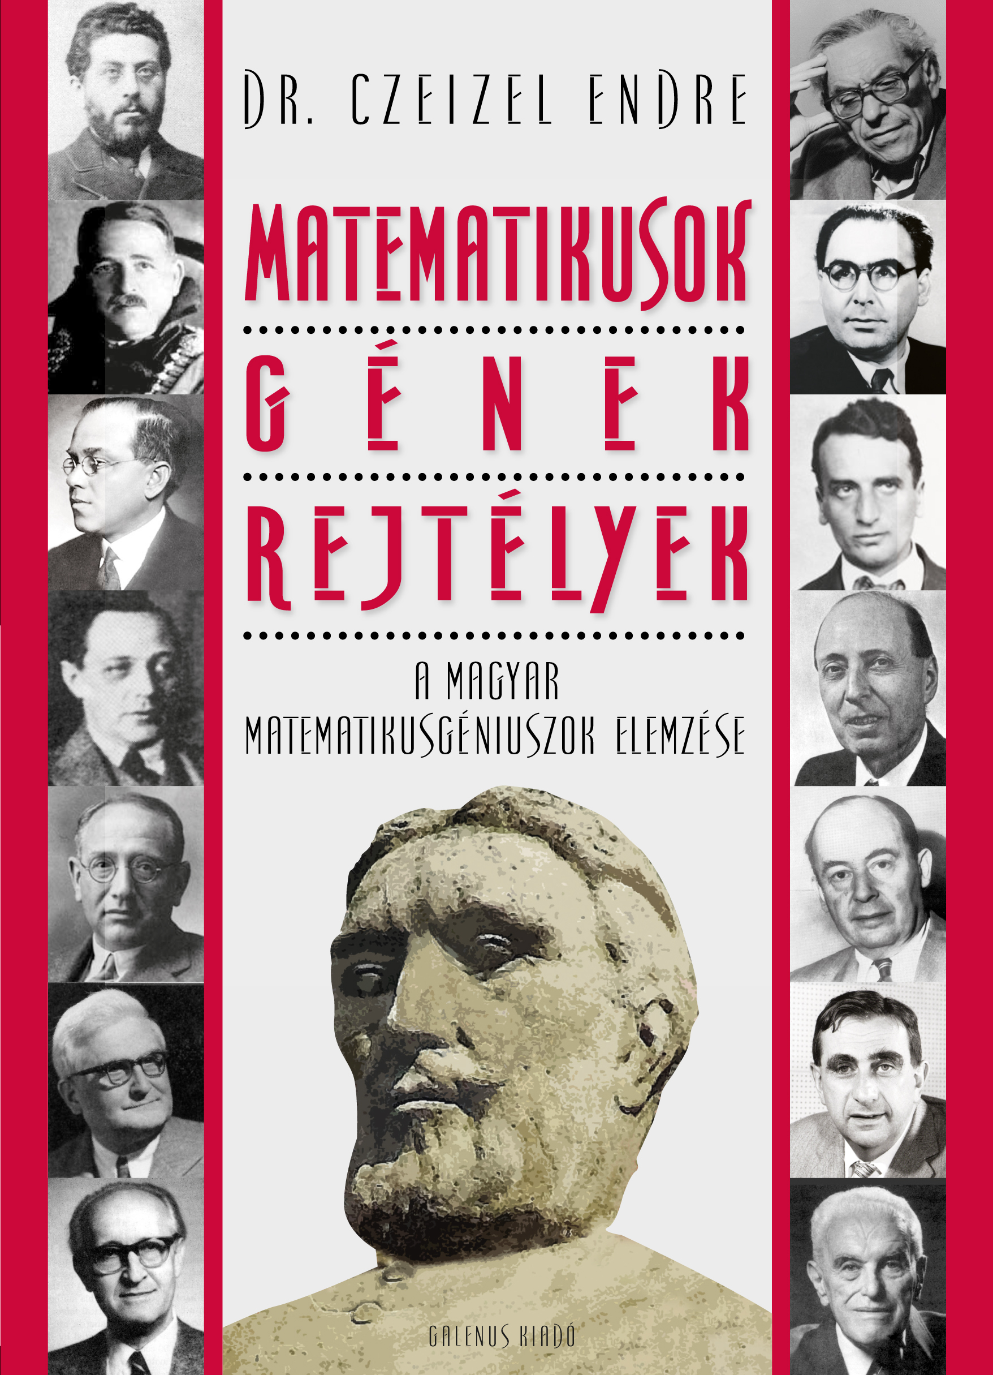
Már az ógörögök nagy gondolkodói azt vallották, hogy muzsikus-, poéta-, festőművész- és matematikus-géniusznak „születni kell” – vagyis kivételes tehetség nélkül a legjobb családi, iskolai, és társadalmi feltételek mellett sem lehet valakiből ilyen géniusz. Korábbi könyveimben a muzsikus-, poéta- és festőművész-géniuszok elemzése kapcsán igyekeztem a „születni kell” koncepcióra a modern genetikai ismeretek alapján magyarázatot találni. Most a nagy magyar matematikusok értékelésére vállalkozom.
Be kell vallanom, nem véletlenül maradtak a matematikusok utolsónak. Féltem tőlük, most már tudom: joggal. Be kell vallanom, a matematikus-géniuszok csúcsteljesítményeit jelentő képletekből sokat nem értettem. Azt hiszem, ezeket felfogni, értékelni, bennük igazából „gyönyörködni” csak a matematikusok külön kasztjának adatik meg. Éppen ezért könyvemben a matematikusokat „matematika nélkül” kísérlem meg bemutatni, mivel ha őket, mint „embereket” ismerjük meg, talán jobban is érthetők és szerethetők. Megkértem ugyanakkor Tusnády Gábor matematikus akadémikust, régi barátomat, hogy az elméleti matematikusok tudósi teljesítményének lényegét fordítsa le nekünk a hétköznapi nyelvre.

Minden érdeklődőt szeretettel várnak: az előadó, és a szeminárium szervezői.

